SE SOLICITA LA ADQUISICIÓN DE PIEZA DE MANO UTILIZADO EN EL EQUIPO PT 5 DTE, ESPECIFICACIONES; DTE YZ - 1L CE 0197 23704191LY, (SEGUN DETALLE ADJUNTO) PARA EL HOSPITAL DE PUERTO AYSEN. CON DESPACHO INCLUIDO A PUERTO AYSÉN. COTIZACIÓN VALIDA POR 30 DÍAS. ADJUNTAR TELÉFONO Y/O CORREO PARA REALIZAR SEGUIMIENTO. INCLUIR DATOS BANCARIOS. SUBIR COTIZACIÓN COMO ARCHIVO ADJUNTO. INDICAR GARATIA DEL PRODUCTO.
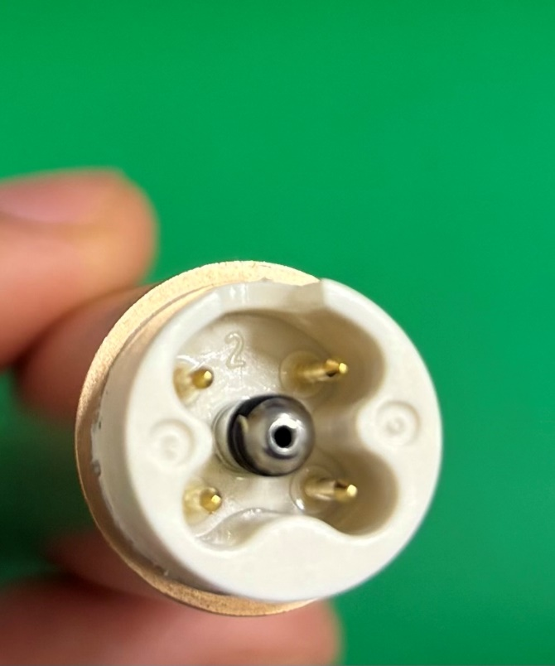

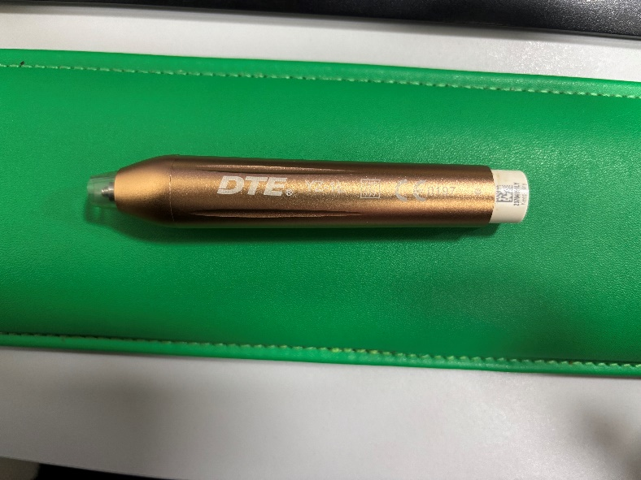

*** El producto cotizado debe incluir despacho hasta el Hospital de Puerto Aysén y considerar plazo de entrega máximo 10 días de corrido***

